
Союз городов Центра и Северо-Запада России

Собрание

Решение

15 апреля 2011 года г. Тверь

По докладу ревизионной комиссии

Союза городов Центра

и Северо-Запада России

Заслушав доклад Председателя ревизионной комиссии Союза городов Центра и Северо-Запада России, Главу города Твери В.И. Бабичева о результатах проверки финансово-хозяйственной деятельности Союза за 2010 год,

Собрание Союза городов Центра и Северо-Запада России решило:

Доклад ревизионной комиссии Союза городов Центра и Северо-Запада России утвердить.

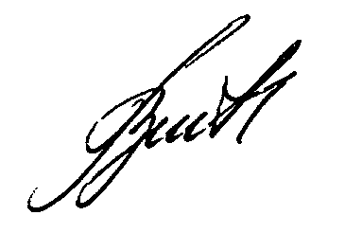
Президент Союза городов

Центра и Северо-Запада России В.В. Волончунас

